Министерство науки и высшего образования РФ
Федеральное государственное автономное образовательное учреждение высшего образования
«Пермский государственный национальный исследовательский университет»
Институт компьютерных наук и технологий
ОТЧЁТ
по лабораторной работе №1
по дисциплине «Языки программирования»
Вариант 6

Работу выполнил
студент группы ФИТ-3,4-2023 2 курса
Бочкарев А.Д.
«11» Октября 2024 г.
Работу проверила
Кнутова Н.С
«___» _________ 2024 г.
Пермь 2024

СОДЕРЖАНИЕ

Задание 1 4
Текст задания 4
Алгоритм решения 4
Тестирование 4
Код программы 4
Задание 2 5
Текст задания 5
Алгоритм решения 5
Тестирование 5
Код программы 5
Задание 3 6
Текст задания 6
Алгоритм решения 6
Тестирование 6
Код программы 6
Задание 4 7
Текст задания 7
Алгоритм решения 7
Тестирование 7
Код программы 7
Задание 5 8
Текст задания 8
Алгоритм решения 8
Тестирование 8
Код программы 8
Задание 6 9
Текст задания 9
Алгоритм решения 9
Тестирование 9
Код программы 9
Задание 7 10
Текст задания 10
Алгоритм решения 10
Тестирование 10
Код программы 10
Задание 8 11
Текст задания 11
Алгоритм решения 11
Тестирование 11
Код программы 11
Задание 9 12
Текст задания 12
Алгоритм решения 12
Тестирование 12
Код программы 12
Задание 10 13
Текст задания 13
Алгоритм решения 13
Тестирование 13
Код программы 13

Задание 1

Текст задания
Дан набор целых чисел с четным количеством элементов. Заполнить дек D исходными числами, вывести первую половину элементов дека D в обратном порядке, а затем — вторую половину (также в обратном порядке)

Алгоритм решения
Заполнить дек, в цикле от итератора, указывающего на серединный элемент (несуществующий элемент – середина размера дэка) (D.rend() - D.size() / 2) до итератора несуществующего элемента вывести элементы. Потом в цикле от итератора, указывающего на последний элемент(rbegin) до середины дека (D.rbegin() + D.size() / 2) выводить элементы.

Тестирование
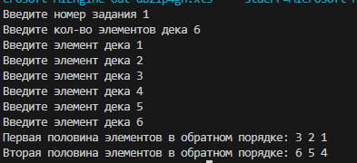

Код программы
https://github.com/xolead/homework_c-/tree/2-homeworc

Задание 2

Текст задания
Дан вектор V. Вставить после каждого элемента исходного вектора число − 1. Использовать функцию-член insert в цикле с параметром-итератором. Указание. Организуйте перебор элементов вектора в цикле с параметром-итератором i. Вставку выполняйте впозицию ++i, обязательно присваивая параметру i значение, возвращаемое функцией-членом insert.

Алгоритм решения
В цикле заполнить вектор, в другом цикле (от итератора начала вектора до итератора конца выполнить вставку «-1» в позицию ++i, присваивая параметру i значение, возвращаемое функцией-членом insert.

Тестирование
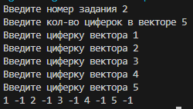

Код программы
https://github.com/xolead/homework_c-/tree/2-homeworc

Задание 3

Текст задания
Дан дек D с нечетным количеством элементов N (≥3). Удалить средний элемент дека. Использовать функцию-член erase.

Алгоритм решения
Заполнить дек, подвинуть итератор дека на мощность дека, поделенную на 2. Удалить средний элемент дека, используя функцию-член erase.

Тестирование
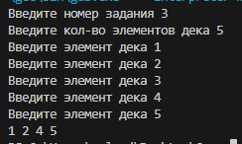

Код программы
https://github.com/xolead/homework_c-/tree/2-homeworc

Задание 4

Текст задания
Дана строка name и целое число K (> 0). Записать в текстовый файл с именем name K символов «*». Использовать алгоритм fill_n

Алгоритм решения
Открыть файл для записи, записать в текстовый файл с именем name K символов «*» используя алгоритм fill_n ( итераторно записать символы в файл).

Тестирование
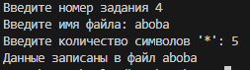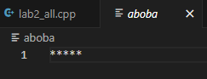

Код программы
https://github.com/xolead/homework_c-/tree/2-homeworc

Задание 5

Текст задания
Даны вектор V и список L; вектор V имеет четное количество элементов. Продублировать последний элемент списка, совпадающий с каким-либо элементом из первой половины исходного вектора. Если список не содержит требуемых элементов, то не изменять его. Использовать алгоритм find_first_of и функцию-член insert для списка

Алгоритм решения
Заполнить вектор и список. Присвоить итератору списка функцию find_first_of(L.begin(), L.end(), V.begin(), V.begin() + n / 2) (поиск по списку сравнений из начала вектора, до его середины). Если есть такой элемент, то insert`ом вставить его в список, иначе не изменять список.

Тестирование
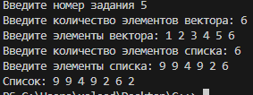

Код программы
https://github.com/xolead/homework_c-/tree/2-homeworc

Задание 6

Текст задания
Дано число K (0 <K< 10) и списки L1 и L2, каждый из которых содержит не менее 10 элементов. Выполнить для списка L1 циклический сдвиг элементов вправо на K позиций, а для списка L2 — циклический сдвиг влево на K позиций. Использовать алгоритм rotate и функцию advance.

Алгоритм решения
Для сдвига вправо надо сместить итератор на -K (c помощью функции advance),
Для сдвига влево надо сместить итератор на K (c помощью функции advance).
Произвести сдвиг с помощью rotate(first, middle, last) (список делится на левую и правую половину соответственно first-middle и middle-last. Эти половинки меняются местами)

Тестирование
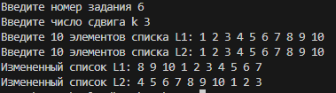

Код программы
https://github.com/xolead/homework_c-/tree/2-homeworc

Задание 7

Текст задания
Дан вектор V, содержащий не менее 3 элементов. Определить значения трех конечных элементов вектора после того, как вектор будет отсортирован (по возрастанию) и вывести их в порядке убывания. Использовать один вызов алгоритма partial_sort с параметром — функциональным объектом greater и алгоритм copy для вывода требуемых элементов.

Алгоритм решения
Отсортировать вектор (sort от итератора начала до итератора конца), выполнить частичную сортировку partial_sort для последних 3-ёх элементов по сравнению с итератором начала, добавив функцию greater<int>(), чтобы отсортировалось по убыванию. Затем копируем последние три элемента вектора

Тестирование
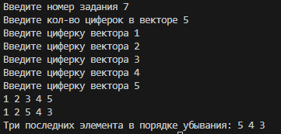

Код программы
https://github.com/xolead/homework_c-/tree/2-homeworc

Задание 8

Текст задания
Дан список L. Получить вектор V вещественных чисел, содержащий значения среднего арифметического для всех пар соседних элементов исходного списка (количество элементов вектора V должно быть на 1 меньше количества элементов списка L). Например, для исходного списка 1, 3, 4, 6 полученный вектор должен содержать значения 2.0, 3.5, 5.0. Использовать алгоритм adjacent_difference с итератором вставки и функциональным объектом, а также функцию-член erase для вектора V.

Алгоритм решения
Алгоритмом adjacent_difference ищём среднее арифметическое для всех пар соседних элементов исходного списка. Удаляем первый элемент нашего вектора (т.к он равен первому элементу списка)

Тестирование
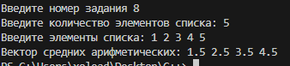

Код программы
https://github.com/xolead/homework_c-/tree/2-homeworc

Задание 9

Текст задания
Дан вектор V0, целое число N (> 0) и набор векторов V1, …, VN. Известно, что размер вектора V0 не превосходит размера любого из векторов V1, …, VN. Найти количество векторов VI, I = 1, …, N, в которых содержатся все элементы вектора V0 (без учета их повторений). Использовать алгоритм includes, применяя его в цикле к двум множествам, одно из которых создано на основе вектора V0, а другое на очередной итерации содержит элементы очередного из векторов VI, I = 1, …, N.

Алгоритм решения
Перевести вектора в set, чтобы не было учета повторений. Найти вхождения векторов Vi в вектор V0.

Тестирование
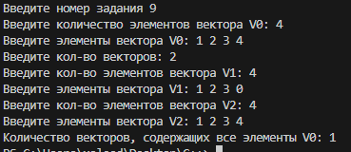

Код программы
https://github.com/xolead/homework_c-/tree/2-homeworc

Задание 10

Текст задания
Дан вектор V, элементами которого являются английские слова, набранные заглавными буквами. Определить суммарную длину слов, начинающихся с одной и той же буквы, и вывести все различные буквы, с которых начинаются элементы вектора V, вместе с суммарной длиной этих элементов (в алфавитном порядке букв); длину выводить сразу после соответствующей буквы. Использовать вспомогательное отображение M, ключами которого являются начальные буквы элементов вектора V, а значениями — суммарная длина этих элементов. При заполнении отображения M не использовать условные конструкции (достаточно операций индексирования [], инкремента и функции-члена size для строк). Элементы вектора V (при заполнении отображения M) и элементы отображения M (при выводе полученных результатов) перебирать в цикле с параметром-итератором соответствующего контейнера.

Алгоритм решения
Создать отображение M типа map<char, int>. Ключами в M будут начальные буквы слов, а значениями - суммарная длина слов с этой начальной буквой. Перебрать элементы вектора V в цикле for. Для каждого слова word в V выполнить следующие действия: Получить начальную букву слова word[0]. Использовать операцию индексирования [] для доступа к элементу отображения M по ключу word[0]: M[word[0]]. Увеличить значение, соответствующее ключу word[0], на длину слова word.size().

Тестирование
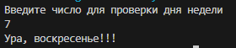

Код программы
https://github.com/xolead/homework_c-/tree/2-homeworc

